Sprawozdanie

Przedmiot: | Zajęcia: | Prowadzący: | Temat: | Rok i semestr:
Programowanie Komputerów | Projekt | Łukasz Maliński | Układ automatycznej regulacji | 2025/2026 Semestr III

Skład sekcji
l. p. | Imię | Nazwisko | Numer albumu
1. | Kamil | Warczek | 316241
2. | Antoni | Surowy | 316262

Podział obowiązków
Kamil Warczek | Antoni Surowy
- Implementacja warstwy danych  - Implementacja warstwy usług  - Implementacja okna głównego aplikacji  - Przygotowanie mechanizmu testów | - Przygotowanie treści testów  - Projektowanie interfejsów graficznych  - Implementacja okna parametrów obiektu ARX

Schemat UML aplikacji
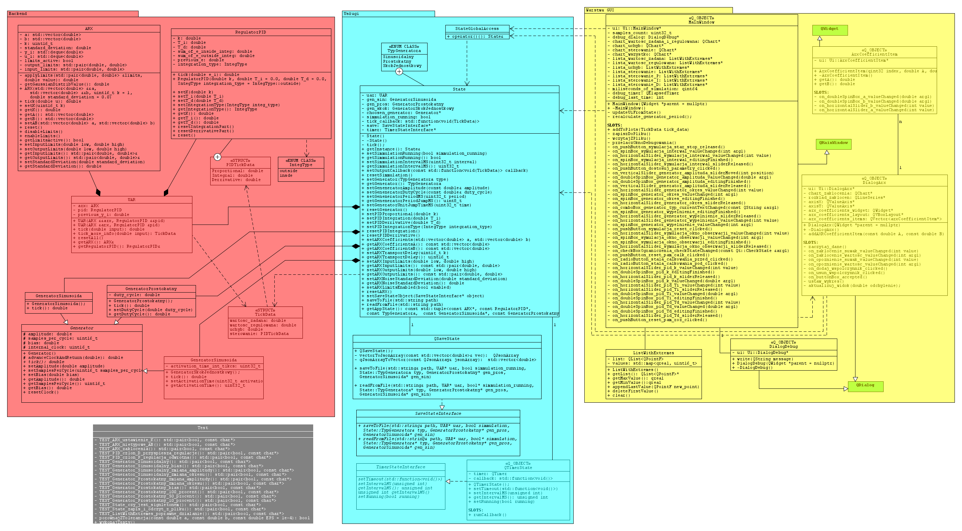
Rysunek 1 - Schemat UML aplikacji

Końcowy wygląd GUI
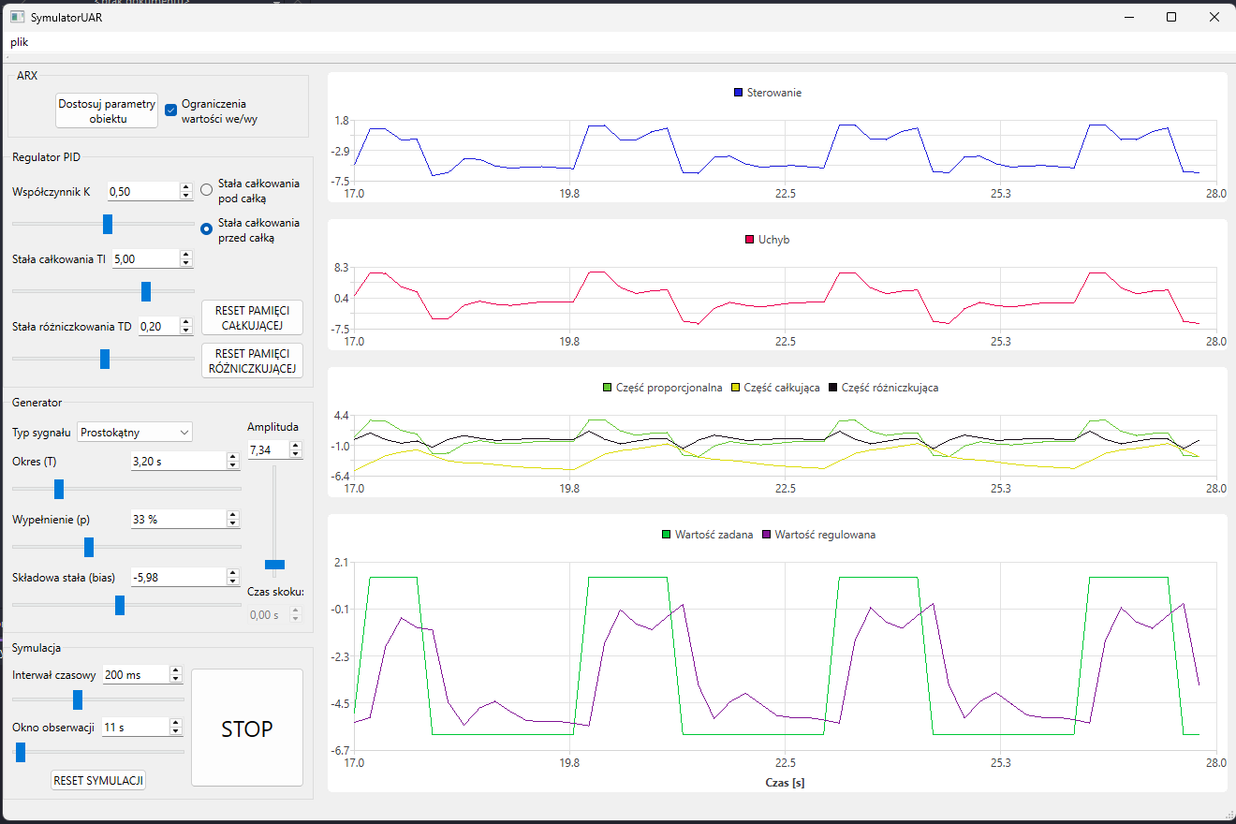
Rysunek 2 - Okno główne

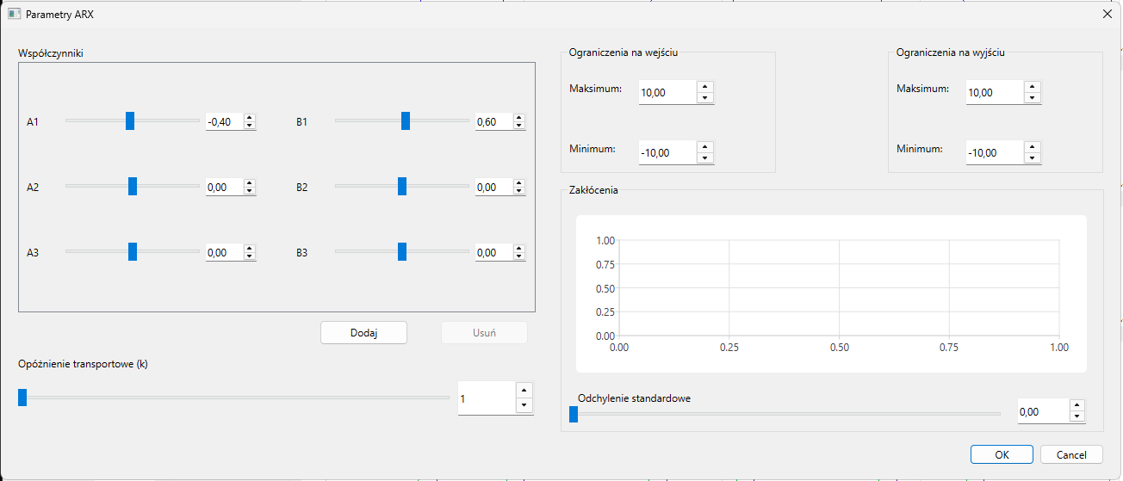
Rysunek 3 - Okno parametrów ARX

Historia rozwoju aplikacji
- Zmieniliśmy implementację kroku symulacji dla obiektu ARX. Teraz wykorzystuje iteratory do kolejki dla wartości poprzedniego wejścia/wyjścia. Działa o wiele sprawniej.
- Klasa State stała się singletonem, aby uniknąć rozbieżności w stanie aplikacji.
- Wprowadzaliśmy do projektu dokumentację z wykorzystaniem Doxygen, aby ułatwić pracę między nami.
- Sposób przechowywania wybranego generatora zmienił się z wartości w polu typu wyliczeniowego, na wskaźnik na obiekt i wykorzystanie polimorfizmu dynamicznego, ponieważ ułatwia to dodawanie kolejnych typów generatorów.
- Zmieniliśmy dwa osobne okna dialogowe dla GUI obiektu ARX na jedno łączące w sobie funkcje obu, aby program był bardziej zgodny ze specyfikacją.
- Wprowadziliśmy system automatycznego wykonywania testów jednostkowych, aby wyłapywać powstałe pomyłki w implementacji klas warstwy danych.
- Wprowadziliśmy opcję podglądu rozkładu prawdopodobieństwa dla zakłóceń zadanych dla obiektu ARX w GUI, poprzez utworzenie histogramu dla faktycznie wylosowanych wartości dla danego odchylenia.
- Dodaliśmy klasę ListWithExtremes, aby przyspieszyć działanie algorytmu skalowania wykresów.
- Zmieniliśmy wykres sterowania, tak aby pokazywał wszystkie składowe, a nie tylko ich sumę, aby aplikacja spełniała założenia specyfikacji.
- Algorytm skalowania pionowego i aktualizacji wykresów został wydzielony do osobnego wątku, w celu poprawienia wydajności
- Zmieniliśmy histogram zakłóceń dla obiektu ARX na wyrysowanie teoretycznego rozkładu prawdopodobieństwa dla danych wartości zakłóceń.
- Uniezależniliśmy całą aplikację poza warstwą prezentacji od QT, poprzez zastosowanie interfejsów (klas czysto wirtualnych), aby ułatwić przenoszalność aplikacji.
- Zmieniliśmy system budowania z cmake na qmake, aby ułatwić pracę nad aplikacją innym grupom.

Napotkane trudności
- Zastosowanie wielu generatorów sygnału
Aby rozwiązać ten problem stworzyliśmy wirtualną klasę abstrakcyjną Generator, po której dziedziczymy m. in. metodę tick(), która odpowiada za jeden krok generatora. Poprzez wskaźnik przechowujemy aktualnie wybrany typ generatora i wywołujemy dla niego metodę tick() z wykorzystaniem polimorfizmu dynamicznego.
- Zapewnienie jednego „źródła prawdy” dla aplikacji
Rozwiązaliśmy poprzez zastosowanie wzorca projektowego singleton w klasie warstwy usług – State. Dzięki temu w programie może istnieć tylko jedna instancja tej klasy, a więc i tylko jedno źródło informacji na którym może bazować wiele komponentów.
- Synchronizacja suwaków wraz ze spinbox’ami w GUI
Wykorzystaliśmy do tego sygnały emitowane w momencie poruszania suwaka/edycji wartości w spinbox’ie. Aktualizujemy na ich podstawie siebie nawzajem przerywając pętlę poprzez chwilowe wyłączenie mechanizmu sygnałów i slotów z QT. Ponieważ suwaki w QT pracują tylko na liczbach całkowitych, wartości maksymalne i minimalne są 100x większe niż w spinbox’ach, a przy aktualizacji to skalowanie jest brane pod uwagę.
- Znajdowanie najmniejszej oraz największej wartości na wykresach w celu ich skalowania
W celu rozwiązania tego problemu wykorzystujemy napisaną klasę ListWithExtremes, która przechowuje listę (QList) wartości oraz mapę wartości do ich ilości na liście (std::map). Dzięki temu przechowujemy niewiele danych, dopisane punktu do listy, znalezienie wartości maksymalnej/minimalnej oraz usunięcie wartości z listy są czasowo niezależne od ilości danych na liście ( O(1) ).
- Edycja różnej liczby współczynników dla obiektu ARX
Oznaczenie numeryczne przy współczynnikach A i B zależy bezpośrednio od aktualnej ich liczby w tablicach obiektu ARX, dlatego konieczne było dynamiczne tworzenie elementów interfejsu w trakcie działania programu. Problem udało nam się rozwiązać poprzez zaprojektowanie uniwersalnego komponentu (ArxCoefficientItem), reprezentującego pojedynczą parę współczynników, który jest wielokrotnie wykorzystywany i dodawany do layoutu. Zastosowane rozwiązanie umożliwia wygodną edycję parametrów oraz zachowanie spójności danych dzięki synchronizacji suwaków i pól numerycznych. Dodatkowo pozwala ono na łatwiejszą prezentację wielu współczynników w sposób wizualnie przyjazny dla użytkownika

Czego się nauczyliśmy

Kamil Warczek
Podczas pracy nad aplikacją nauczyłem się pracy z bibliotekami i dokumentacją Qt. Poznałem mechanizmy pracy układu automatycznej regulacji wykorzystującego ujemne sprzężenie zwrotne. Nauczyłem się też kliku nowych technik dokumentacji i debugowania kodu (wykorzystanie Doxygen oraz LLDBG). Przede wszystkim nauczyłem się pracy w zespole dwuosobowym przez dłuższy okres czasu nad jednym projektem i koniecznej do tego zadania umiejętności planowania na przyszłość.

Antoni Surowy
Praca nad aplikacją pozwoliła mi rozwinąć umiejętność pracy w zespole, szczególnie w zakresie planowania zadań i komunikacji pomiędzy członkami zespołu. Dzięki realizacji projektu lepiej zrozumiałem działanie modelu automatycznej regulacji oraz obiektu ARX. Podczas pracy zapoznałem się szerzej ze środowiskiem Qt i jego zasobami, a także nauczyłem się korzystać z dokumentacji w celu rozwiązywania problemów. Dodatkowo praca w środowisku GitHub pozwoliła mi zdobyć doświadczenie w kontroli wersji i pracy nad wspólnym kodem. Projekt dał mi również praktyczne doświadczenie w realizacji większej aplikacji, tworzonej przez dłuższy czas.

